全国2007年10月高等教育自学考试
政治经济学(财)试题
课程代码：00009
一、单项选择题(本大题共30小题，每小题1分，共30分)
在每小题列出的四个备选项中只有一个是符合题目要求的，请将其代码填写在题后的括号内。错选、多选或未选均无分。
1．人类社会存在和发展的基础是（ ）
A．物质资料的消费 B．物质资料的生产
C．物质资料的交换 D．物质资料的分配
2．生产力中物的因素是指（ ）
A．劳动对象 B．劳动工具
C．生产资料 D．劳动资料
3．生产力的发展状况集中表现为（ ）
A．生产工具的发展 B．管理水平的改善
C．劳动者素质的提高 D．劳动者积极性的发挥
4．第二次社会大分工是指（ ）
A．农业与手工业的分工 B．畜牧业与农业的分工
C．商业与农业的分工 D．商业与手工业的分工
5．经济规律和自然规律的区别之一是（ ）
A．前者是客观存在的，后者是人们主观创造的
B．后者是客观存在的，前者是人们主观创造的
C．前者一般是长久不变的，后者是经常变化的
D．后者一般是长久不变的，前者大多数不是长久不变的
6．自然经济是一种（ ）
A．交换经济 B．自给自足经济
C．满足别人需要的经济 D．满足市场需要的经济
7．人类社会发展至今的资源配置方式有（ ）
A．计划方式 B．市场方式
C．行政方式 D．计划方式和市场方式
8．在资本主义社会里，雇佣工人新创造的价值是（ ）
A．v+m B．c+v
C．c+m D．c+v+m
9．生产资料中既属于固定资本又属于不变资本的是（ ）
A．原料 B．燃料
C．辅助材料 D．机器设备
10．产业资本循环中的购买阶段用公式表示为（ ）
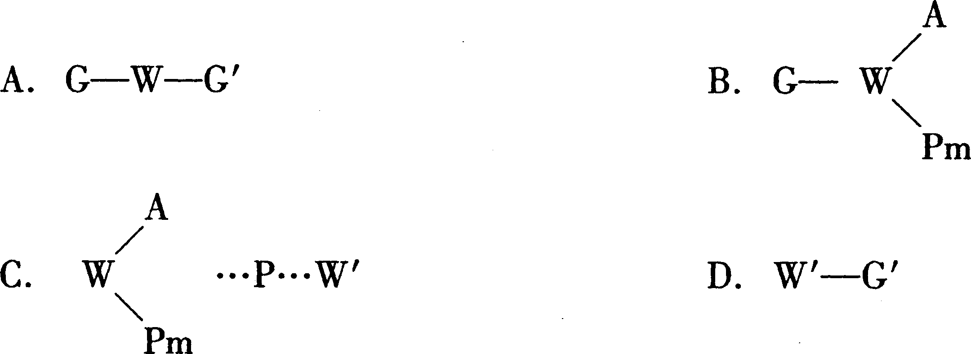
11．平均利润的形成过程，实际上是全社会的剩余价值在（ ）
A．各个部门的创造过程 B．各个部门内部的转移过程
C．各个部门内部各企业之间的瓜分过程 D．各部门之间重新分配的过程
12．国家垄断资本主义的实质是（ ）
A．资产阶级国家协调私人垄断资本的相互关系
B．各个私人垄断资本相互有机结合的总体
C．资产阶级国家与私人垄断资本相矛盾的体现
D．私人垄断资本利用资产阶级国家机器为其获取垄断利润服务
13．当前世界范围贫富差距加大和南北对立的根本原因是（ ）
A．地区局部战争 B．自然资源分布不平衡
C．国际经济旧秩序 D．国际经济新秩序
14．社会主义经济制度代替资本主义经济制度是（ ）
A．价值规律作用的结果
B．按劳分配规律作用的结果
C．按比例分配社会劳动规律作用的结果
D．生产关系一定要适合生产力状况规律作用的结果
15．我国实现共同富裕的目的体现着（ ）
A．市场经济的本质要求 B．对外开放的本质要求
C．社会主义的本质要求 D．改革开放的本质要求
16．我国城乡以劳动者的劳动联合和资本联合为主的股份合作制经济的性质是（ ）
A．集体经济 B．国有经济
C．私营经济 D．个体经济
17．社会主义经济制度的基础是（ ）
A．劳动者共同富裕 B．社会化大生产
C．生产资料公有制 D．市场经济
18．按劳分配的劳动报酬的补充形式是（ ）
A．补贴和救济 B．奖金和津贴
C．福利和补贴 D．保险和救济
19．在现阶段，经济运行中对资源配置起基础性作用的是（ ）
A．计划 B．市场
C．企业 D．政府
20．经济体制和经济制度的关系是（ ）
A．经济体制是经济制度的具体表现形式 B．经济制度是经济体制的具体表现形式
C．经济制度不变，经济体制就不会改变 D．经济制度将随着经济体制的变化而变化
21．股东以其出资额为限对公司承担责任，公司以其全部资产对公司的债务承担责任，这是（ ）
A．无限责任公司 B．业主制企业
C．有限责任公司 D．合伙制企业
22．社会主义商品流通的根本目的是（ ）
A．追求盈利最大化 B．促进生产发展，满足人们需要
C．实现商品价值 D．调节供求，保持宏观经济稳定
23．社会主义市场经济中价格形成的基础是（ ）
A．商品供求关系 B．商品价值
C．纸币发行量 D．经济政策
24．社会主义国民收入再分配的主要途径是( )
A．银行信贷 B．劳务费用的支付
C．价格体系 D．国家财政预算
25．通过增加税收或压缩财政支出来抑制社会总需求的财政政策属于( )
A．平衡财政政策 B．紧缩财政政策
C．扩张财政政策 D．赤字财政政策
26．社会主义经济中，用于原材料、燃料和粮食等重要物资储备的基金属于( )
A．扩大生产基金 B．社会后备基金
C．非生产性基本建设基金 D．社会保证基金
27．当前，在我国经济的三次产业中 ( )
A．第一产业的增长速度要高于第二、三产业
B．第二产业的增长速度要高于第一、三产业
C．第三产业的增长速度要高于第一、二产业
D．三次产业的发展速度要齐头并进
28．实现我国国民经济现代化，关键在于实现( )
A．农业的现代化 B．工业的现代化
C．服务业的现代化 D．科学技术和国防的现代化
29．发展中国家国民经济中的二元经济结构是指( )
A．先进的生产力与落后的生产关系同时并存
B．现代经济部门和传统经济部门同时并存
C．市场调节与宏观调控同时并存
D．微观经济主体和宏观经济主体同时并存
30．我国利用外资时，通过补偿贸易利用的信贷属于( )
A．出口信贷 B．财政信贷
C．商品信贷 D．直接投资
二、多项选择题(本大题共10小题，每小题2分，共20分)
在每小题列出的五个备选项中至少有两个是符合题目要求的，请将其代码填写在题后的括号内。错选、多选、少选或未选均无分。
31．社会生产总过程中所形成的生产关系体系是指（ ）
A．生产关系 B．分配关系
C．交换关系 D．消费关系
E．信贷关系
32．生产商品的劳动二重性是（ ）
A．私人劳动 B．简单劳动
C．具体劳动 D．抽象劳动
E．社会劳动
33．公平竞争的市场秩序主要有（ ）
A．市场准入和退出秩序 B．市场竞争秩序
C．市场供求秩序 D．市场管理秩序
E．交易行为秩序
34．绝对剩余价值生产和相对剩余价值生产在本质上都是（ ）
A．为了缩短必要劳动时间 B．为了延长剩余劳动时间
C．为了延长工作日的绝对长度 D．为了增加剩余价值
E．超额剩余价值生产
35．各种国际垄断组织和国际垄断同盟的产生表明（ ）
A．垄断资本主义形式发生了变化 B．垄断资本主义本质发生了变化
C．垄断资本统治的范围从一国扩展到国际 D．资本主义固有的矛盾得到了解决
E．资本主义的各种矛盾更加深化
36．我国社会主义经济制度建立的基本途径是（ ）
A．没收官僚资本，建立社会主义全民所有制
B．改造民族资本，壮大社会主义全民所有制
C．没收民族资本，建立社会主义全民所有制
D．改造个体私有制，建立社会主义集体所有制
E．改造个体私有制，壮大社会主义全民所有制
37．市场调节具有的局限性主要表现为难以（ ）
A．实现产业结构的优化 B．实现总量平衡
C．实现生产的合理布局 D．保证收入的公平分配
E．保证生态平衡
38．我国政府所具有的经济职能有（ ）
A．政府作为企业经营管理者的职能
B．政府作为国有资产所有者的职能
C．政府作为社会管理者和市场监管者的职能
D．政府作为微观经济主体的职能
E．政府作为国民经济运行的宏观调控者的职能
39．经济增长速度与经济效益之间的关系表现为（ ）
A．两者是统一的，相互促进的 B．两者存在一定矛盾
C．两者反映的是同一指标 D．经济效益应服从于经济增长速度
E．经济增长速度应服从经济效益
40．我国引进先进技术的基本原则包括（ ）
A．要有利于提高国内的经济效益 B．要把学习和独创结合起来
C．要注意保护国内工业的发展 D．凡是国内自己能够生产的设备就不进口
E．凡是引进技术能够解决问题的，就不进口设备
三、简答题（本大题共5小题，每小题6分，共30分）
41．简述简单再生产和扩大再生产的关系。
42．简述银行信用的特点。
43．简述经济全球化的涵义和主要内容。
44．简述国有经济在社会主义国民经济中的作用。
45．简述社会主义市场的基本特征。
四、论述题（本大题共3小题，每小题10分，共20分。以下3题，第46题必答，从第47、48题中任选一题作答，如全答只判第47题。）
46．试述转变我国经济增长方式的重要意义。
47．试述资本积累的实质和影响资本积累的因素。
48．试述二战后国家垄断资本主义迅速持续发展的原因。

